Приложение 2
к письму ККиТ
от_________№__________

Положение
о проведении городского конкурса на лучшую идею
арт-объекта для оформления Аллеи памяти и славы
к 75-летию Победы (далее – положение)

Раздел I. Общие положения
1. Положение о проведении городского конкурса на лучшую идею арт-объекта для оформления Аллеи памяти и славы к 75-летию Победы (далее – конкурс) определяет порядок и условия проведения конкурса.
2. Конкурс проводится в целях художественного оформления вновь созданной Аллеи памяти и славы к 75-летию Победы (далее – Аллея памяти и славы), расположенной рядом со зданием главного офиса акционерного общества «Россети Тюмень» (город Сургут, улица Университетская, 4) (далее – АО «Россети Тюмень») на участке от улицы Университетской до пешеходного моста через реку Сайма. Работы по разбивке, благоустройству и озеленению Аллеи памяти и славы выполнены по инициативе и за счет средств АО «Россети Тюмень» в честь празднования юбилейной даты 75-летия Победы в Великой Отечественной войне.
3. Организаторы конкурса – департамент архитектуры и градостроительства Администрации города совместно с комитетом культуры и туризма Администрации города при участии АО «Россети Тюмень».
4. В конкурсе принимают участие рекламные, дизайнерские, художе-ственные, архитектурные организации, творческие группы, авторские коллективы, а также отдельные авторы, в том числе школьники и студенты, способные к выработке интересной идеи арт-объекта, с учетом индивидуальных особенностей места его предполагаемого размещения, и обладающие умениями и навыками, необходимыми для воплощения своей идеи в эскизном проекте.
5. Участие в конкурсе осуществляется на бесплатной основе. Участникам не компенсируются затраты на изготовление и представление конкурсных материалов.
6. Задачи конкурса:
6.1. Разработка эскизного проекта арт-объекта, наглядно отражающего основную тему Великой Победы.
6.2. Насыщение благоустраиваемых территорий города тематическими арт-объектами.
6.3. Привлечение представителей творческих профессий разных возрастов (в том числе школьников и студентов) к увековечиванию памяти о Великой Победе.
7. Под арт-объектом организаторы конкурса понимают объект, состоящий из одного или нескольких объемно-пространственных элементов, соответству-ющих масштабу места установки, логично вписывающийся в планировочные решения Аллеи памяти и славы и дополняющий выполненное благоустройство. Образ арт-объекта должен наглядно отражать тему 75-летия Победы в Великой Отечественной войне, которой посвящена Аллея памяти и славы, и быть индивидуальным (т.е. не должен быть копией подобного рода арт-объектов, установленных в других городах; заимствование идеи арт-объекта допустимо только при условии принципиальной оригинальной переработки его образа).
8. По условиям конкурса нет деления участников на категории (ни по возрасту, ни по уровню профессионализма), так как конкурс нацелен на поиск лучшей идеи для решения задач, указанных в пункте 6 раздела I настоящего положения.

Раздел II. Требования к арт-объекту Аллеи памяти и славы
Арт-объект Аллеи памяти и славы к 75-летию Победы (далее – арт-объект), представленный на конкурс в виде эскизного проекта, должен:
1. Отражать тему 75-летия Великой Победы.
2. Учитывать стилистику брендбука, размещенного на официальном сайте «Победа! 75 лет» (https://may9.ru/brandbook/).
3. Представлять оригинальную концепцию авторского дизайна и стилистики оформления объекта или группы объектов.
4. Соответствовать пространственному решению и планировке Аллеи памяти и славы, особенностям дизайна согласно приложению 1 к настоящему положению.
5. Иметь трехмерный объем (обозримый со всех сторон).
6. Носить интерактивный характер (обеспечивать возможность визуального взаимодействия посетителей при посещении арт-объекта).
7. Быть безопасным для посетителей Аллеи памяти и славы и вандалоустойчивым при эксплуатации.
8. Использовать современные материалы, технические решения и световое оформление при проектировании арт-объекта.
9. При разработке концепции арт-объекта учитывать необходимость обеспечить будущему арт-объекту круглогодичную и круглосуточную эксплуатацию, а также функциональность при любых погодных условиях.

Раздел III. Требования к содержанию и форме подачи конкурсных работ
1. Работы, представленные на конкурс, должны представлять собой эскизный проект арт-объекта, выполненный в ручной или компьютерной графике на листах формата А3, представленный в электронном виде в формате PDF как многостраничный файл (альбом).
2. Эскизный проект арт-объекта должен содержать:
- ситуационный план (на выкопировке соответствующего участка карты города, соблюдение масштаба не требуется);
- схему генплана в масштабе не менее чем 1:500, с указанием места размещения и размеров привязки к стационарным элементам благоустройства;
- фронтальные изображения арт-объекта в масштабе 1:50, 1:25, в том числе вид сверху, с указанием необходимых габаритных размеров;
- фото-визуализации в реальной среде в нескольких ракурсах, с выбором наиболее характерных точек восприятия;
- чертеж или описание конструктивной схемы, в том числе опорной наземной и (или) подземной части;
- информацию о способе или нескольких различных способах (вариантах) выполнения подсветки арт-объекта; визуализация вечернего вида с подсветкой приветствуется, но не является обязательной;
- краткую пояснительную записку с изображениями арт-объекта в начале альбома или отдельные пояснения на чертежах (на усмотрение автора).
3. К участию в конкурсе принимаются авторские работы, созданные участниками конкурса. Участник конкурса может представить неограниченное количество работ.
4. Сведения, содержащиеся в представленных на конкурс заявках, должны быть достоверными. Ответственность за достоверность сведений несут участники конкурса.
5. При обнаружении конкурсной комиссией плагиата, представленная работа снимается с участия в конкурсе. Решение о снятии работы с конкурса принимается большинством голосов членов конкурсной комиссии и оформляется протоколом, подписываемым председателем, в его отсутствие лицом замещающим и секретарём конкурсной комиссии. До участников решение о снятии работы с конкурса будет доведено в устной форме, а при наличии запроса участников – в письменном виде.
6. Конкурсные работы должны соответствовать требованиям настоящего положения и быть представлены в сроки, указанные в разделе V настоящего положения. В случае нарушения этих требований работы к участию в конкурсе не допускаются по решению конкурсной комиссии, которое принимается на заседании не позднее 25.11.2020.
7. Содержащиеся в конкурсных работах изображения государственных или воинских символов, эмблем, отличительных знаков и т.п. должны соответствовать требованиям методических рекомендаций по их использованию и воспроизведению.
8. В работах (эскизных проектах), предоставляемых на конкурс, не должно содержаться имен авторов, указания адресов, телефонов, иной персональной информации и данных. Предоставляемые на конкурс работы (эскизные проекты), маркируются автором произвольным шестизначным числом (индивидуальным шифром), который следует располагать в правом верхнем углу титульного листа эскизного проекта.
9. К представленным на конкурс работам прилагается заявка на участие в конкурсе по форме согласно приложению 2 к настоящему положению и расписка, подтверждающая согласие со всеми условиями проведения конкурса, с аннотацией об авторстве и оригинальной подписью участника по форме согласно приложению 3 к настоящему положению.

Раздел IV. Критерии оценки конкурсных работ
1. Соответствие арт-объекта требованиям, указанным в разделе II настоящего положения, в том числе заданной теме и месту размещения.
2. Оригинальность идеи и замысла.
3. Качество исполнения эскизного проекта, его соответствие требованиям, указанным в разделе III настоящего положения.

Раздел V. Порядок проведения конкурса
1. Конкурсные работы принимаются с 17.10.2020 по 25.11.2020.
Направляемые на конкурс работы с заявкой на участие в конкурсе и распиской подаются секретарю конкурсной комиссии (контактный телефон: (3462) 52-82-90), лично, под расписку в получении, по адресу: город Сургут, улица Восход 4, кабинет 422, либо по адресу электронной почты: zaharova_ee@admsurgut.ru, с подтверждением приема обратным письмом.
2. Работы, представленные на конкурс, рассматриваются конкурсной комиссией в два этапа:
2.1. I этап.
На данном этапе с 26.11.2020 по 27.11.2020 конкурсная комиссия выбирает из предоставленных работ три наиболее соответствующие условиям конкурса варианта.
2.2. II этап.
2.3. На данном этапе конкурсной комиссией рассматриваются только три работы, признанные лучшими на первом этапе. По результатам рассмотрения работ конкурсная комиссия определяет одну лучшую работу.
Решение комиссии принимается простым большинством голосов членов комиссии, присутствующих на заседании, путем открытого голосования. Решение конкурсной комиссии оформляется протоколом заседания конкурсной комиссии, который подписывается председательствующим на заседании конкурсной комиссии и секретарем конкурсной комиссии. При равенстве голосов решающим является голос председательствующего на заседании конкурсной комиссии. Работа, признанная лучшей по итогам конкурса, будет рекомендована для реализации в дальнейшем и направлена с протоколом заседания конкурсной комиссии в АО «Россети Тюмень».
3. Конкурсная комиссия вправе принимать решение, если на заседании присутствует не менее половины ее членов.
4. Итоги конкурса подводятся конкурсной комиссией до 10.12.2020.
5. Для награждения победителей из внебюджетных средств формируется призовой фонд.
Победитель конкурса, работа которого будет признана лучшей на втором этапе, получает ценный приз (50 тысяч рублей за счет спонсорских средств).
Победители, работы которых признаны лучшими на первом этапе конкурса, но не признанные победителями на втором этапе, награждаются ценными призами (25 тысяч рублей за счет спонсорских средств).
6. Победитель конкурса награждается дипломом и ценным призом в торжественной обстановке председателем конкурсной комиссии (в отсутствие председателя – заместителем председателя конкурсной комиссии), а также представителями АО «Россети Тюмень». Торжественное награждение победителя состоится с 11.12.2020 по 22.12.2020.
7. Результаты конкурса организаторы размещают не позднее 10 рабочих дней со дня подведения итогов конкурса на официальном портале Администрации города: www.admsurgut.ru и публикуют в газете «Сургутские ведомости».
8. Авторские права на работы-победители 1, 2 этапов конкурса переходят к АО «Россети Тюмень». Авторы работ-победителей 1, 2 этапов конкурса в срок до 22.12.2020 года подписывают согласие на переход авторских прав на идею проекта и эскизное изображение проекта к АО «Россети Тюмень». Работы, авторы которых не предоставили письменное согласие на переход авторских прав, к награждению не допускаются.
9. Администрация города, а также АО «Россети Тюмень», имеют право экспонировать представленные на конкурс работы, как целиком, так и фрагментарно, демонстрировать их в средствах массовой информации без получения дополнительного согласия авторов работ.

Приложение 1
к положению о проведении
городского конкурса
на лучшую идею
арт-объекта
для оформления Аллеи
памяти и славы к 75-летию
Победы

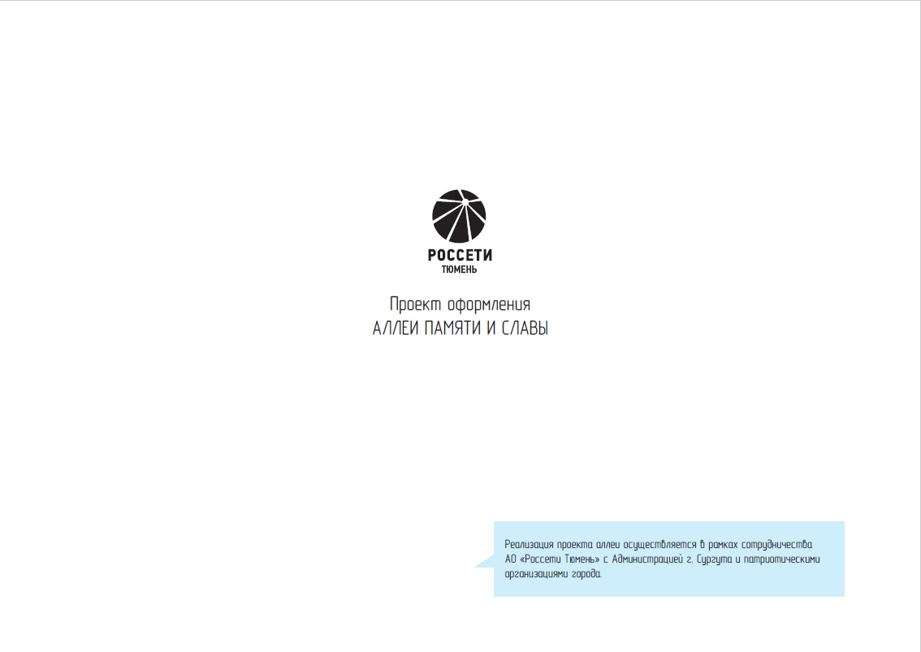

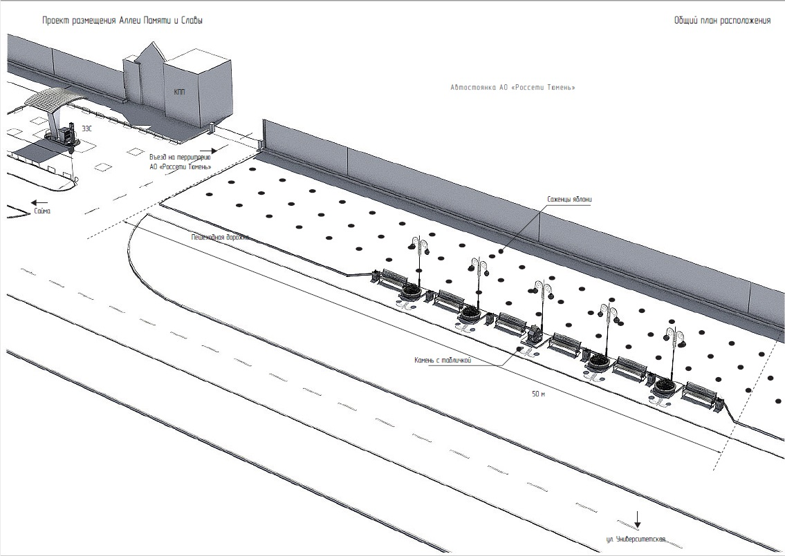
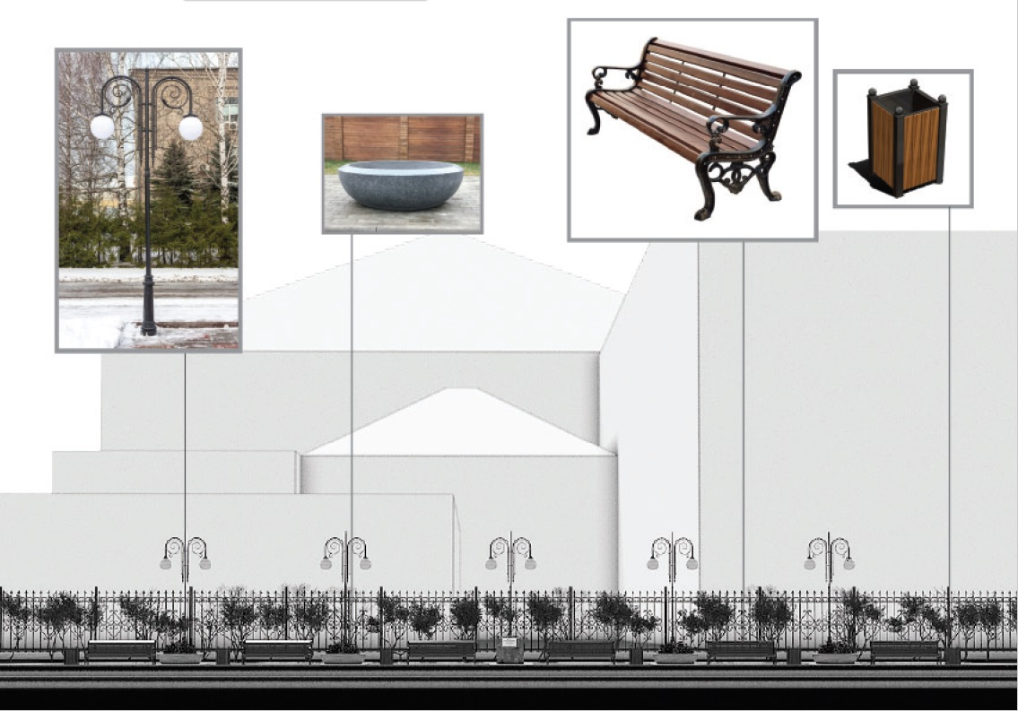

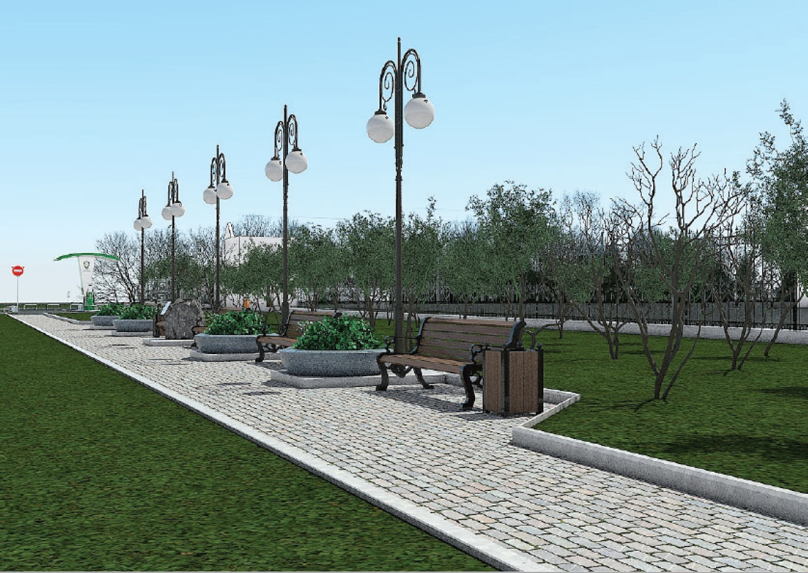

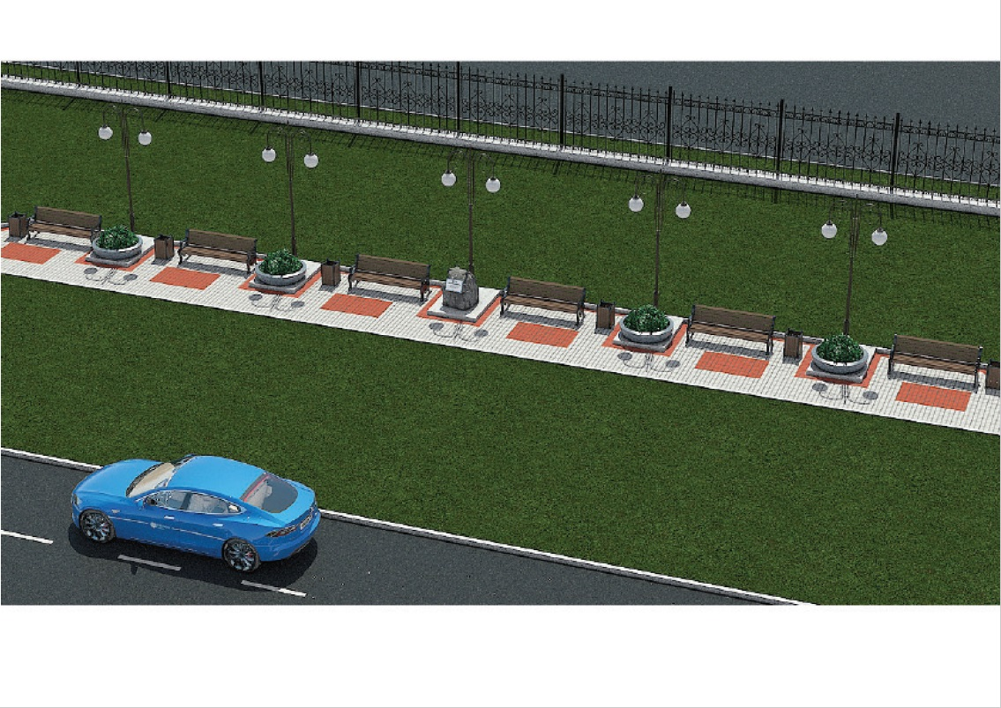

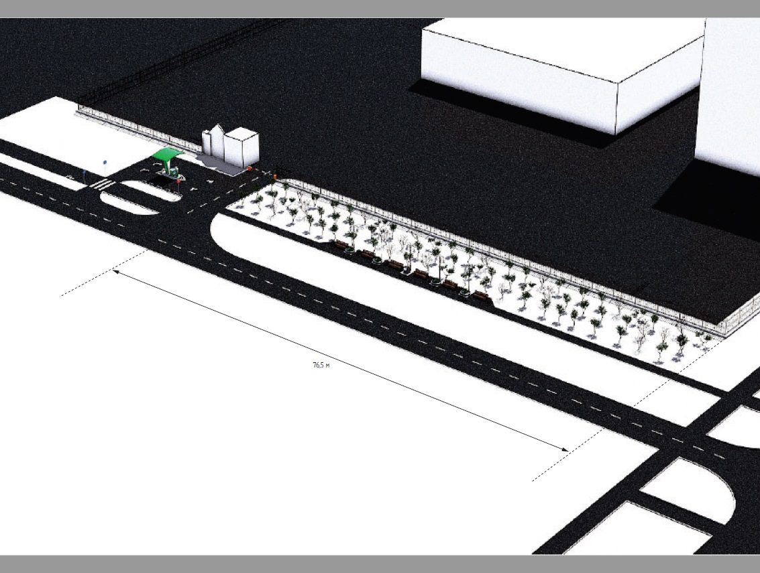

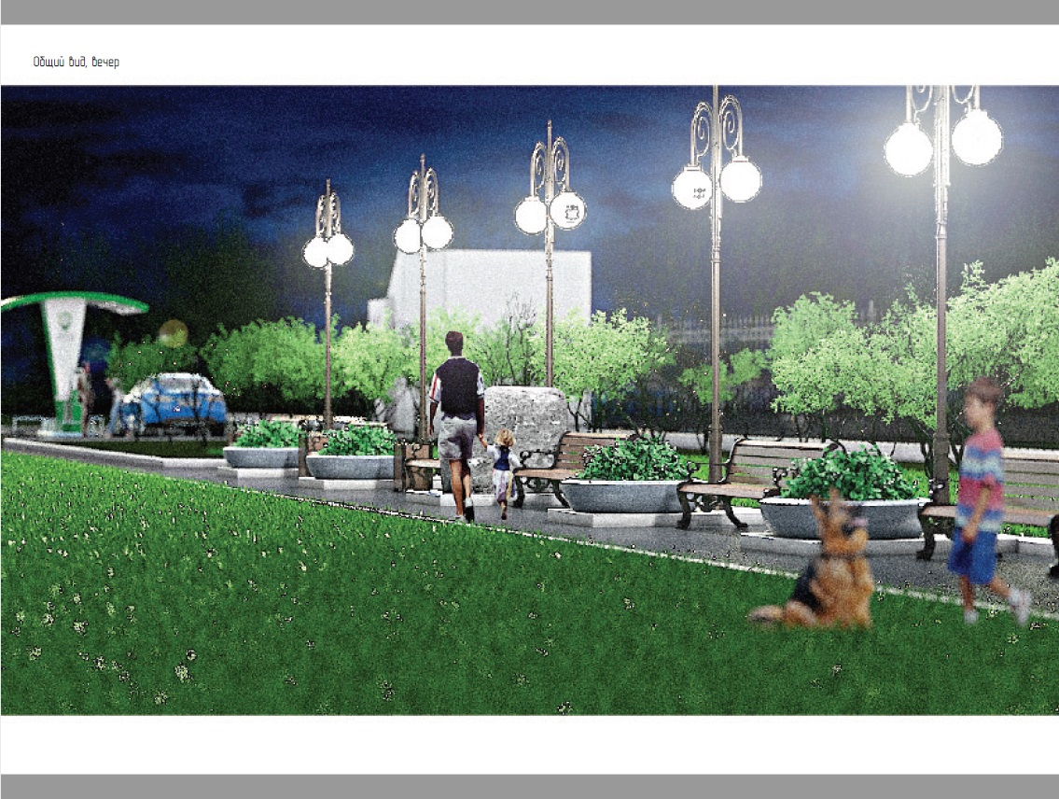

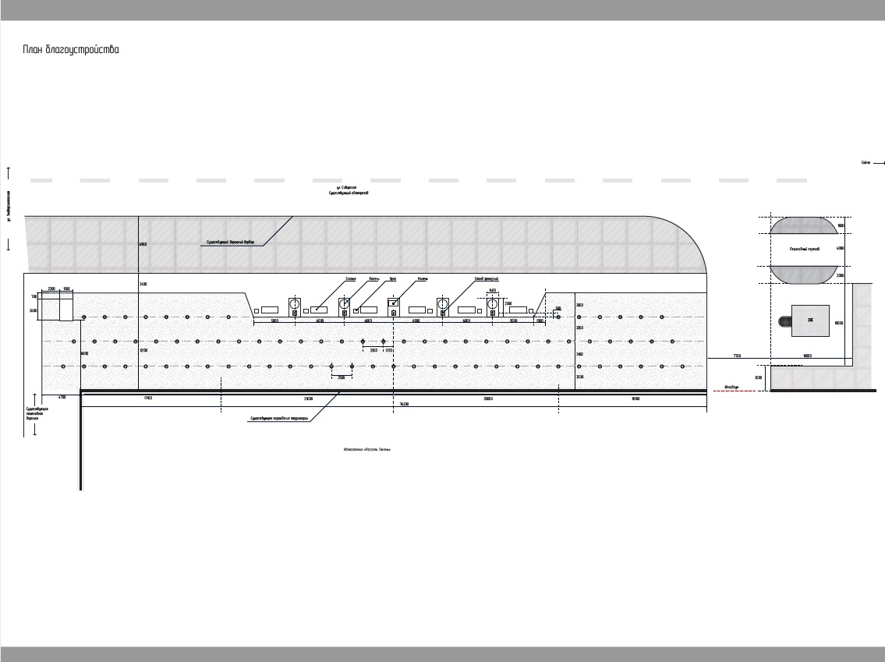

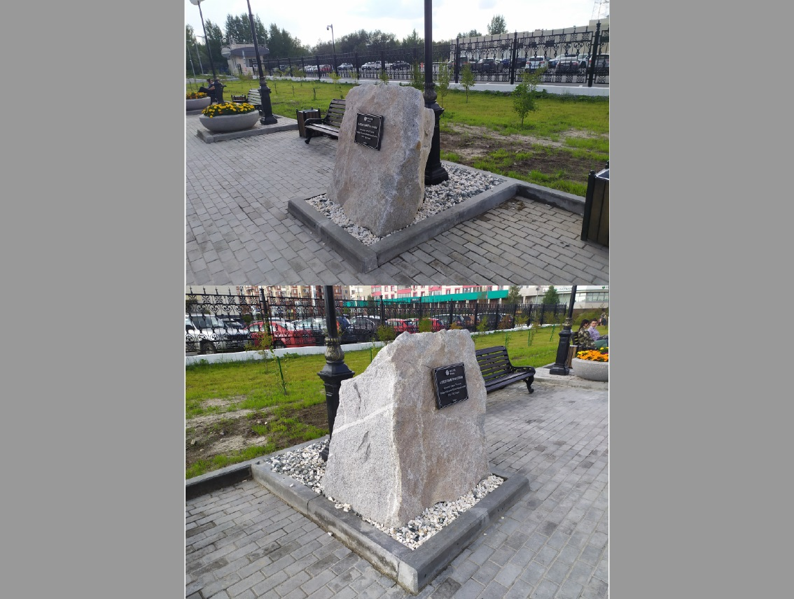

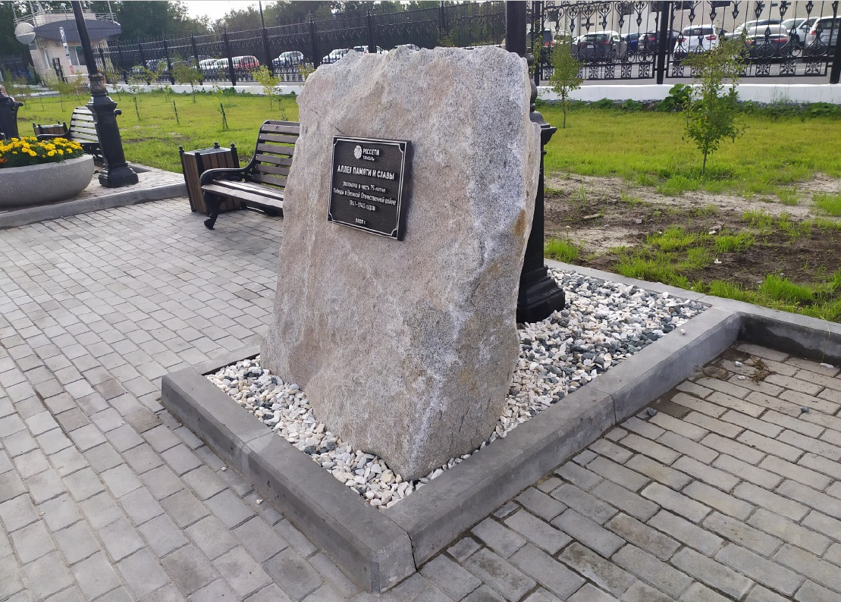

Приложение 2
к положению о проведении
городского конкурса
на лучшую идею арт-объекта
для оформления Аллеи
памяти и славы
к 75-летию Победы

Форма

Заявка
на участие в городском конкурсе на лучшую идею арт-объекта
для оформления Аллеи памяти и славы к 75-летию Победы

1. Автор/авторский коллектив (Ф.И.О. автора/участников авторского коллектива).
2. Шифр конкурсной работы (индивидуальный шифр – произвольное шестизначное число, указанное на титульном листе эскизного проекта).
3. Адрес, электронная почта, контактные телефоны.
4. Подпись.
5. Дата.

Примечание:
1. Заполняется по каждой представленной на конкурс работе.
2. К заявке должны быть приложены:
- копия паспорта (автора/руководителя или представителя авторского коллектива) с данными о регистрации по месту жительства;
- согласие на обработку персональных данных.

Согласие на обработку
персональных данных (для физических лиц).

В соответствии с требованиями статьи 9 Федерального закона от 27.07.2006 № 152-ФЗ «О персональных данных» даю согласие Администрации города, улица Восход, 4 на обработку персональных данных, включающих в себя: фамилию, имя, отчество, дату рождения, адрес проживания, реквизиты документа, удостоверяющего личность, реквизиты документа, подтверждающего полномочия представителя, контактный телефон, а также любых других персональных данных.
Вышеуказанные персональные данные представляю для обработки в целях обеспечения соблюдения в отношении меня законодательства Российской Федерации при проведении городского конкурса на лучшую идею арт-объекта для оформления Аллеи памяти и славы к 75-летию Победы.
Предоставляю Администрации города право осуществлять все действия (операции) с моими персональными данными, включая сбор, систематизацию, накопление, хранение, обновление, изменение, использование, передачу, обезличивание, блокирование, уничтожение. Администрация города вправе обрабатывать мои персональные данные посредством внесения их в электронную базу данных, включая списки (реестры) и отчетные формы, предусмотренные документами, регламентирующими предоставление отчетных данных.
Настоящее согласие действует бессрочно. Данное согласие может быть отозвано в любой момент по моему письменному заявлению.
Я подтверждаю, что давая такое согласие, я действую по собственной воле и в моих интересах.

Ф.И.О. (представителя) _______________________________________ заявителя

Подпись заявителя(представителя) _____________________________

Дата ______________________

Приложение 3
к положению о проведении
городского конкурса
на лучшую идею арт-объекта
для оформления Аллеи
памяти и славы
к 75-летию Победы

Форма

Расписка участника
городского конкурса на лучшую идею арт-объекта
для оформления Аллеи памяти и славы к 75-летию Победы
(заполняется по каждой представленной на конкурс работе)

Я, ________________________________________________________________
Ф.И.О. участника конкурса

участвую в конкурсе на лучшую идею арт-объекта для оформления Аллеи памяти и славы к 75-летию Победы и выражаю согласие с использованием организаторами конкурса представленной мной (возглавляемым или представляемым мной авторским коллективом) на конкурс работы в некоммерческих целях, в том числе в целях размещения информации об итогах конкурса в средствах массовой информации (по телевидению, в печати, в сети «Интернет»).
Использование работ конкурса организаторами допускается с указанием авторства работ и соблюдением авторских прав.

Ф.И.О. автора/руководителя или представителя авторского коллектива
Подпись
Дата

